Середа 22.04.20
Група С – 21
Предмет. Фізична культура
Викладач: Паніна Ольга Олександрівна
Урок № 54
Модуль: Легка атлетика

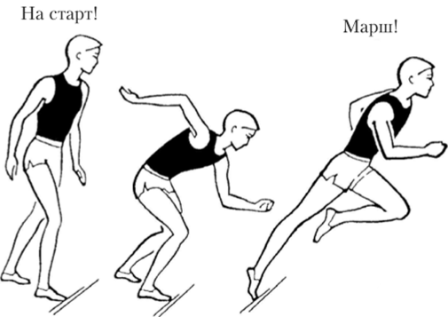

Під час бігу на дистанції тулуб бігуна злегка нахилено вперед або вертикально. Невеликий нахил дозволяє краще використовувати відштовхування і швидше просуватися вперед. При надмірному нахилі важко винос вперед зігнутою ноги, від цього зменшується довжина кроку, а отже, і швидкість бігу. Положення голови також впливає на положення тулуба: великий нахил голови вперед викликає занадто великий нахил тулуба, закріпачення м'язів грудей і черевного преса; відхилення же голови назад призводить до відхилення плечей назад, зниження ефективності відштовхування і закріпачення м'язів спини.
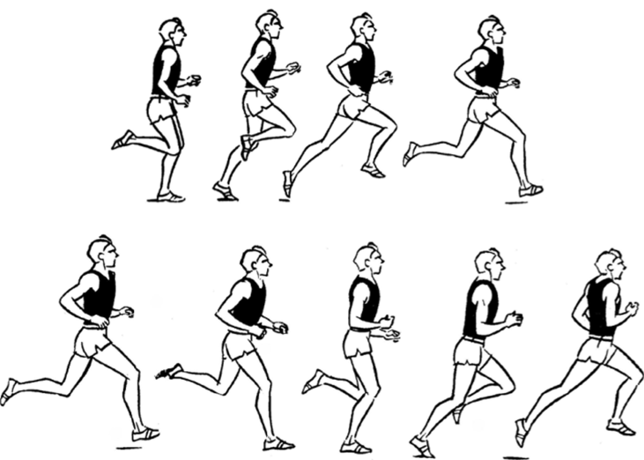

Метання малого м'яча розподіляється на фази: розбіг,кидок, гальмування. М'яч утримується вказівним та середнім пальцями, які розміщені позаду м'яча, а великий та підмізинний утримують його збоку. Кисть з м'ячем знаходиться на рівні голови. Для метання м'яча з розбігу треба спочатку оволодіти технікою метання м'яча з місця способом «з-за спини через плече» та перехресним кроком.
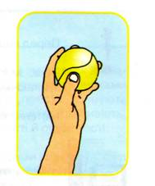
З вихідного положення, стоїм обличчям до напрямку метання, ліва нога попереду, а ліва позаду. М'яч тримається у правій (лівій) руці на рівні голови, інша рука розташована довільно. З цього положення праву(ліву) ногу опустити на всю ступню носок праворуч (ліворуч). Руку в якій м'яч, відвести униз-назад і в сторону, тулуб повернути і нахилити праворуч (ліворуч), ліву(праву) руку підняти угору - вперед.
Потім швидко випрямитися і повернути тулуб (ліворуч) праворуч у напрямку метання, права(ліва) нога позаду на носок. Одночасно рука швидко рухається над плечем вперед - угору, погляд спрямований прямо. М'яч випускається під кутом 40-45 градусів. Тулуб по інерції нахиляється уперед і виконується стрибок уперед з лівої(правої) ноги.
Оволодівши технікою метання переходимо до перехресного кроку. Перехресний крок виконується в такій послідовності: права(ліва) нога знаходиться перед лівою (правою) на зовнішню сторону ступні праворуч. Спочатку перехресний крок виконується в повільному темпі, а потім швидкому і переходить вже в напівстрибок гальмуючи. Після засвоєння перехресного кроку, можна переходити до вивчення перших двох бігових кроків, які передують перехресному кроку. Бігові кроки поєднуються з перехресним кроком і наступним метанням.
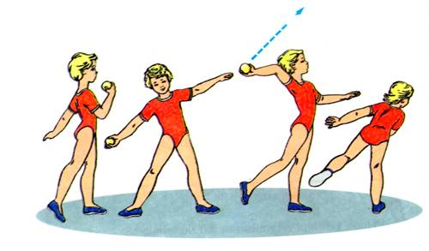
Правила безпеки під час метання:
- Готуючись до метання, оглянути місцевість і впевнитись у відсутності людей у робочій зоні.
- Не подавати снаряди для метання кидком.
- Не стояти праворуч від метаючого, якщо він метає правою рукою, та ліворуч, якщо він метає лівою рукою.
- Снаряди для метання збирати тільки з дозволу вчителя.

